Q4︰後測題目
如圖所示，煙霧探測電路包含一個電池和一對金屬電極，在兩片金屬電極之間置有α輻射的放射源。另外，該電路連接至一個警報器，當通過警報器的電流減少時，它便發出警報。解釋為何火警發生時，煙霧探測器發出警報。
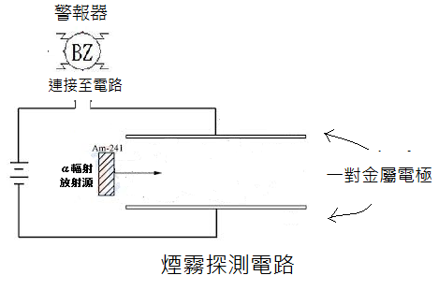

供教師用之參考答案︰

當火警發生時，煙霧探測器會因煙霧探測電路的電流下降而發生警報，其解釋如下。探測器內置有α輻射的放射源，α輻射使探測器內的空氣分子電離，所以兩片電極之間充滿足夠帶電的粒子，為煙霧探測電路提供穩定的電流。當有火警發生，煙霧粒子進入探測器內，使α粒子前進受到阻礙，導致產生電離粒子的數目減少，令到電流下降，因而發出警報。

